Bund
Week
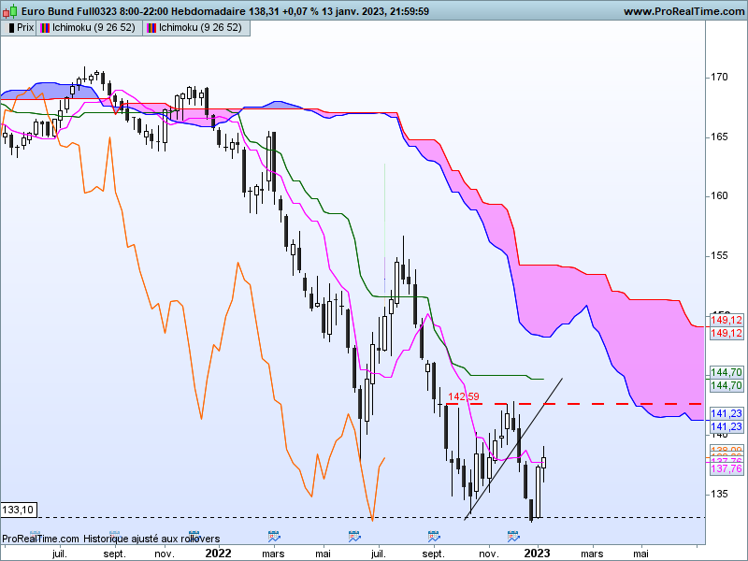

Au cours de la semaine, la correction de la hausse a été limitée. Pour me permettre de rester positif quant à l’évolution future du contrat Bund, il faut que la partie supérieure de la dernière longue bougie blanche continue d’attirer les acheteurs. Leur confiance ne sera pas remise en question tant que le point médian de 135.20 ne sera pas dépassé.
Mais la dernière bougie peut déboucher sur une structure qui cale. Elle peut remettre en question la hausse qui la précède. Ce n’est pas le scénario que j’avantagerai parce qu’après une forte poussée comme celle de la semaine dernière, une pause est souvent nécessaire.
Le plat de TS nous signale le marché n’est plus en mouvement, et cela favorise souvent les corrections. Son niveau de 137.75 nous servira de repère pour envisager la suite. Au-dessus de 137.75, le marché pourra se diriger vers le plat de KS de 144.70. En dessous de 137.75, une correction possible du marché devra se limiter à 135.20 pour ne pas faire basculer le doute du côté des haussiers.
Mais nous allons voir que l’analyse de court terme limite le potentiel de hausse en cassure de 137.75.
DAY
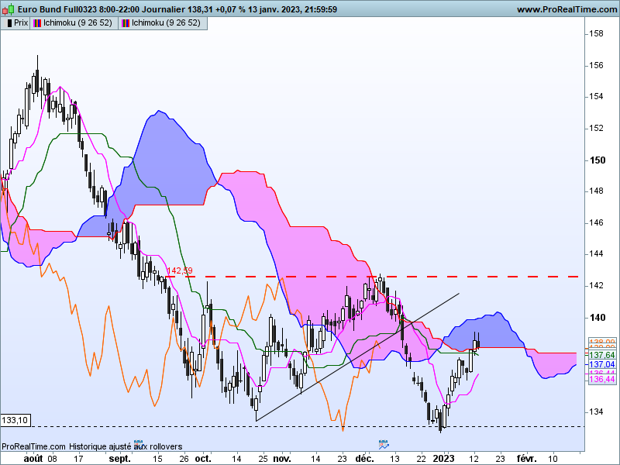

La décomposition de la dernière bougie hebdomadaire montre une analyse directionnelle favorable à la hausse.
Sur le court terme, j’ai défini dans les précédentes analyses, un support sur 133.10 et une résistance sur 142.59. Les twists du nuage avantagent l’entrée du marché dans une dérive latérale. La zone d’équilibre se situe sur 137.75 et reprend le plat de SSB futur.
Dans ce contexte, au-dessus de 137.75, nous pouvons envisager une poursuite de la hausse sur la borne haute de la dérive latérale de 142.59. En dépassement et maintien se sera alors l’objectif de moyen terme de 144.59 qui sera la cible. Mais pour envisager ces objectifs, le contrat devra s’éloigner franchement de sa zone d’équilibre de court terme.

CONCLUSION : Marché haussier au sein d’une zone de consolidation horizontale dont la borne haute se situe sur 142.59.

ATTAL JEAN-LUC

TS (mauve) = plus haut + plus bas sur les 9 dernières périodes
2

KS (vert) = plus haut + plus bas sur les 26 dernières périodes
2

LS (orange) = clôture décalée de 26 périodes en arrière

SSA (bordure du nuage) = TS + KS projetée 26 périodes en avant
2

SSB (bordure opposée du nuage) = plus haut + plus bas sur les 52 dernières
2

périodes, projetées 26 périodes en avant

Unités de temps :

W: weekly

D: daily

H4: base 4 heures

H1 : base horaire

30M : base 30 minutes

